КОМИТЕТ  ПО КОНТРОЛЮ (НАДЗОРУ) РЕСПУБЛИКИ АЛТАЙ  (Комитет по контролю РА) | АЛТАЙ РЕСПУБЛИКАНЫҤ ШИҤЖӰ (ШИРТӰ) ААЙЫНЧА КОМИТЕДИ  (АР шиҥжӱ комитеди)
Коммунистический пр-т, д. 6, г. Горно-Алтайск, Республика Алтай, 649000 Тел. (38822) 2-10-12
Е-mail: info@kkn.altaigov.ru

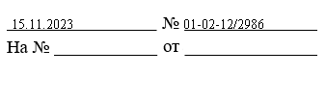
Главам муниципальных образований (по списку)

Согласно Положению о Комитете по контролю (надзору) Республики Алтай, утвержденному постановлением Правительства Республики Алтай от 16 декабря 2021 г. № 388, Комитет по контролю (надзору) Республики Алтай осуществляет контроль за соблюдением органами местного самоуправления в Республике Алтай законодательства о градостроительной деятельности.
По проектам генеральных планов, проектам правил землепользования и застройки, проектам планировки территории, проектам межевания территории, проектам правил благоустройства территорий, проектам, предусматривающим внесение изменений в один из указанных утвержденных документов, проектам решений о предоставлении разрешения на условно разрешенный вид использования земельного участка или объекта капитального строительства, проектам решений о предоставлении разрешения на отклонение от предельных параметров разрешенного строительства, реконструкции объектов капитального строительства, вопросам изменения одного вида разрешенного использования земельных участков и объектов капитального строительства на другой вид такого использования при отсутствии утвержденных правил землепользования и застройки проводятся публичные слушания или общественные обсуждения в соответствии с законодательством о градостроительной деятельности.
Общественные обсуждения или публичные слушания по вышеуказанным проектам проводятся в порядке, установленном статьей 5.1 Градостроительного кодекса Российской Федерации (далее – ГрК РФ) в целях соблюдения права человека на благоприятные условия жизнедеятельности, прав и законных интересов правообладателей земельных участков и объектов капитального строительства.
Участниками общественных обсуждений или публичных слушаний по проектам генеральных планов, проектам правил землепользования и застройки, проектам планировки территории, проектам межевания территории, проектам правил благоустройства территорий, проектам, предусматривающим внесение изменений в один из указанных утвержденных документов, являются граждане, постоянно проживающие на территории, в отношении которой подготовлены данные проекты, правообладатели находящихся в границах этой территории земельных участков и (или) расположенных на них объектов капитального

строительства, а также правообладатели помещений, являющихся частью указанных объектов капитального строительства.
Согласно части 4 статьи 5.1 ГрК РФ процедура проведения общественных обсуждений состоит из следующих этапов:
- оповещение о начале общественных обсуждений;
- размещение проекта, подлежащего рассмотрению на общественных обсуждениях, и информационных материалов к нему на официальном сайте уполномоченного органа местного самоуправления в информационно- телекоммуникационной сети «Интернет» и (или) в государственной или муниципальной информационной системе, обеспечивающей проведение общественных обсуждений с использованием информационно- телекоммуникационной сети «Интернет», либо на региональном портале государственных и муниципальных услуг и открытие экспозиции или экспозиций такого проекта;
- проведение экспозиции или экспозиций проекта, подлежащего рассмотрению на общественных обсуждениях;
- подготовка и оформление протокола общественных обсуждений;
- подготовка и опубликование заключения о результатах общественных обсуждений.
В силу части 5 статьи 5.1 ГрК РФ процедура проведения публичных слушаний состоит из следующих этапов:
оповещение о начале публичных слушаний;
размещение проекта, подлежащего рассмотрению на публичных слушаниях, и информационных материалов к нему на официальном сайте и открытие экспозиции или экспозиций такого проекта;
проведение экспозиции или экспозиций проекта, подлежащего рассмотрению на публичных слушаниях;
проведение собрания или собраний участников публичных слушаний; подготовка и оформление протокола публичных слушаний;
подготовка и опубликование заключения о результатах публичных слушаний.
Частями 6, 7 статьи 5.1 ГрК РФ устанавливаются требования к содержанию оповещения.
В соответствии с пунктом 1 части 8 статьи 5.1 ГрК РФ оповещение о начале общественных обсуждений или публичных слушаний подлежит опубликованию в порядке, установленном для официального опубликования муниципальных правовых актов, не позднее чем за семь дней до дня размещения на официальном сайте или в информационных системах проекта, подлежащего рассмотрению на общественных обсуждениях или публичных слушаниях.
В период размещения проекта, подлежащего рассмотрению на общественных обсуждениях или публичных слушаниях, и информационных материалов к нему и проведения экспозиции или экспозиций такого проекта участники общественных обсуждений или публичных слушаний, прошедшие идентификацию, имеют право вносить предложения и замечания, касающиеся такого проекта согласно части 10 статьи 5.1 ГрК РФ.
Предложения и замечания, внесенные в соответствии с частью 10 статьи
5.1 ГрК РФ, подлежат регистрации, а также обязательному рассмотрению

организатором общественных обсуждений или публичных слушаний, за исключением случая, предусмотренного частью 15 статьи 5.1 ГрК РФ (предложения и замечания, не рассматриваются в случае выявления факта представления участником общественных обсуждений или публичных слушаний недостоверных сведений).
Организатор общественных обсуждений или публичных слушаний подготавливает и оформляет протокол общественных обсуждений или публичных слушаний согласно части 18 статьи 5.1 ГрК РФ.
На основании протокола общественных обсуждений или публичных слушаний организатор общественных обсуждений или публичных слушаний осуществляет подготовку заключения о результатах общественных обсуждений или публичных слушаний в соответствии с частями 21, 22 статьи 5.1 ГрК РФ.
В формируемом по итогам процедуры заключении должны содержаться аргументированные рекомендации организатора общественных обсуждений или публичных слушаний о целесообразности или нецелесообразности учета внесенных участниками предложений и замечаний.
Заключение о результатах общественных обсуждений или публичных слушаний подлежит опубликованию в порядке, установленном для официального опубликования муниципальных правовых актов, иной официальной информации, и размещается на официальном сайте и (или) в информационных системах.
Доводим до Вашего сведения о необходимости соблюдения процедур проведения общественных обсуждений или публичных слушаний, а также соблюдения сроков при принятии решений о подготовке и утверждению по вышеуказанным проектам согласно ГрК РФ.
Данное письмо носит рекомендательный характер и не входит в систему нормативных правовых актов.

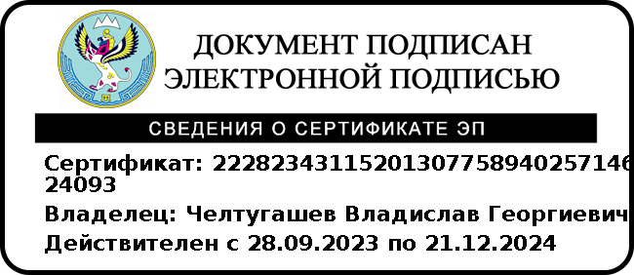
Председатель В.Г. Челтугашев

Яшева Алтынай Адучиновна, начальник отдела, 89139902006, yasheva@kontrol04.ru.

